2026年11月英会話サロン “English Café” 月会費：10,000円（月5回）12,000円 (取り放題） or 1回3,000円
Sun. | Mon. | Tues. | Wed. | Thurs. |  | Fri. |  | Sat.
1  Session  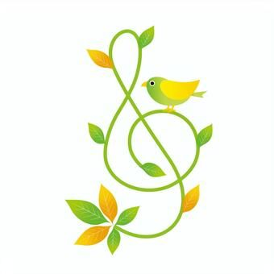 | 2 | 3 Culture Day   | 4  10:00–11:30 英会(A) Stephen  11:30 –13:00英会話(B/C) Stephen | 5  10:00 – 11:30  Movie English Class w/Ian |  | 6  10:00 – 11:30 英会話(A) Mark  11:30 – 13:00 英会話(B/C) Mark  14:00-17:00 JAZZ大好き！ |  | 7  16:00-17:30  Business English Café Ian
8 | 9 | 10  10:00 – 11:30 英会話(B/C)  Stephen  19:30 - 21:00  お仕事帰りの英会話 Stephen | 11  10:00–11:30 英会話(A) Stephen  11:30–13:00 英会話(B/C) Stephen | 12  10:00 – 11:30  Movie English Class w/Ian |  | 13  10:00 – 11:30 英会話(A) Mark  11:30 – 13:00 英会話(B/C) Mark |  | 14  16:00-17:30  Business English Café Ian
15 | 16  Session | 17  10:00 – 11:30 英会話(B/C)  Stephen  19:30 - 21:00  お仕事帰りの英会話 Stephen | 18  10:00–11:30 英会(A) Stephen  11:30 –13:00英会話(B/C) Stephen | 19 No Class   | 20  10:00 – 11:30 英会話(A) Mark  11:30 – 13:00 英会話(B/C) Mark |  | 21  16:00-17:30  Business English Café Ian
22 | 23   | 24  10:00 – 11:30 英会話(B/C)  Stephen  19:30 - 21:00  お仕事帰りの英会話 Stephen | 25  10:00–11:30 英会(A) Stephen  11:30 –13:00英会話(B/C) Stephen  14:00-17:00 JAZZ大好き！ | 26  10:00 – 11:30  Movie English Class w/Ian |  | 27  10:00 – 11:30 英会話(A) Mark  11:30 – 13:00 英会話(B/C) Mark |  | 28  16:00-17:30  Business English Café Ian
29 | 30 |  |  |  |  |  |  | 
☆Sessionのスケジュール♪
November 1, Sunday 14:00-17:00 Session 本庄彩子(p), 近藤哲生(b)
November 6, Friday/November 25, Wednesday 14:00-17:00 “JAZZ 大好き!” 池田奈央(p)
November 16, Monday 14:00-17:00 “ほっこりSession Day!” 池田奈央(p)
☆TOEIC/英検クラス・“やり直し英文法“につきましては、伊藤までご連絡ください。
☆2027年1月からの新クラス:“50歳からの英会話”（火曜日 13:00-14:00・14:30-15:30）担当： 新田先生
14:30-15:30のクラスは、すでに発足いたしました。13:00-14:-00のクラスが新しくスタートいたします。詳細は伊藤まで。

